Presseinformation

Richtig lüften im Winter – gesundes Wohnklima und Schutz vor Schimmel

Warum bildet sich überhaupt Kondenswasser? / Expertentipps: So lüften Sie im Winter richtig / Feuchtigkeit und Temperatur im Blick behalten / Besonderheiten bei Dachfenstern / Lüften und heizen trotz hoher Energiekosten?

Pliezhausen, im Dezember 2025. Während der kalten Jahreszeit verzichten viele Menschen lieber darauf, „zu oft“ zu lüften – aus Sorge vor Energieverlust und kalter Luft. Doch wer im Winter nicht richtig lüftet, riskiert mehr als stickige Luft: Feuchtigkeit, Kondenswasser und langfristig sogar Schimmel und Schäden an Fenstern, Wänden oder der Bausubstanz können die Folge sein. Richtiges Lüften ist jedoch vor allem eine Frage der Routine, und mit den folgenden Tipps ganz einfach umzusetzen.

Warum bildet sich überhaupt Kondenswasser?
Jeder Mensch erzeugt kontinuierlich feuchte Luft. Allein durchs Atmen, aber auch durch Tätigkeiten wie kochen, duschen oder Wäsche trocknen wird laufend Feuchtigkeit an die Raumluft abgegeben – und das natürlich auch im Winter. Zur Verdeutlichung: Ein Vier-Personen-Haushalt gibt pro Tag zwischen sechs und zwölf Liter Wasser an die Luft ab! Wird diese feuchte Luft nicht nach draußen abgeführt, steigt die Luftfeuchtigkeit im Raum. Besonders an kalten Außenwänden oder an kühlen Dach- und Wandflächen mit schlechter Dämmung droht dann Kondensation und Schimmelbildung. Denn die Feuchtigkeit in der Luft schlägt sich besonders an kühleren Oberflächen nieder. Darum sind auch Dachfenster von diesem Phänomen besonders betroffen: Durch ihre schräge Lage im Dach bleiben beispielsweise Schnee und Eis darauf liegen. Sie sind daher der Punkt in der Gebäudehülle, an dem kalte Luft von draußen auf warme, feuchte Luft von innen stößt. Die hohe Temperaturdifferenz prädestiniert sie für Kondenswasser, mit all den unerwünschten Folgen.

Expertentipps: So geht lüften im Winter richtig
Experten sind sich einig: Mehrmals täglich kurz lüften, mit einem möglichst hohen Luftaustausch und ausgeschalteter Heizung – das ist die beste Vorgehensweise, um Kondenswasser und Schimmel zu vermeiden. So rät beispielsweise die Verbraucherzentrale, im Winter mindestens drei bis vier Mal täglich die Fenster weit zu öffnen. Bei Haushalten mit mehreren Personen oder viel Feuchtigkeit kann auch ein noch häufigerer Luftwechsel sinnvoll sein. Dabei reichen schon jeweils fünf bis zehn Minuten. Wichtig ist nur, dass mehrere Fenster, idealerweise gegenüberliegend, komplett geöffnet werden, um einen schnellen und möglichst vollständigen Luftaustausch zu gewährleisten. Längeres Lüften mit nur gekippten Fenstern ist hingegen weniger effektiv und verursacht in erster Linie unnötige Wärmeverluste. Um dies zu vermeiden, raten Fachleute zudem, die Heizkörperventile vor dem Lüften abzudrehen und sie direkt danach wieder zu öffnen. Räume mit besonders hoher Luftfeuchtigkeit, wie Bäder oder die Küche, sollten unmittelbar nach dem Entstehen von Luftfeuchte, also direkt nach dem Kochen oder Duschen, gelüftet werden. Gleiches gilt übrigens auch fürs Schlafzimmer morgens: Hier sollte direkt nach dem Aufstehen gründlich gelüftet werden.

Feuchtigkeit und Temperatur im Blick behalten
Wer nicht oder nicht nur nach der Uhr lüften will, sondern die Feuchtigkeit im Raum gerne überwachen möchte, kann sich dazu Hilfsmitteln wie einem Hygrometer bedienen. Diese Geräte sind für wenige Euro beispielsweise im Baumarkt erhältlich und geben Aufschluss über die tatsächliche Luftqualität. Eine relative Luftfeuchtigkeit zwischen 40 und maximal 60 Prozent gilt als optimal. Wird dieser Wert dauerhaft überschritten, was zum Beispiel daran zu erkennen ist, dass Fenster innen beschlagen, ist ein vermehrtes Lüften oder die Überwachung mit einem Hygrometer ratsam.

Besonderheiten bei Dachfenstern
Übrigens: Gerade, wenn das Dachgeschoss zeitgemäß ausgebaut und ordentlich gedämmt ist, kann an Dachfenstern im Winter Kondenswasser entstehen. Dies ist kein Mangel, sondern ein sichtbarer Hinweis darauf, dass es Zeit wird für einen Luftaustausch. Quer- und Stoßlüften mehrmals pro Tag sorgen auch hier für eine gute Raumluftqualität und verhindern meist zuverlässig, dass sich Schimmel bilden kann und dadurch Schäden entstehen. Wer zusätzlich ein automatisches oder sensorgesteuertes Lüftungssystem nutzt, das beispielsweise in die Hausautomation bzw. ins Smart-Home integriert ist, kann dauerhaft für ein gesundes Raumklima sorgen, ohne ständig ans Lüften denken zu müssen. Wer hingegen noch alte oder schlecht gedämmte Dachfenster hat, sollte diese im Rahmen einer regelmäßigen Wartung überprüfen und gegebenenfalls austauschen lassen. Das reduziert Wärmeverluste, senkt das Kondensationsrisiko und schützt langfristig vor Schimmel. Bei Dauerfeuchtigkeit oder wiederkehrendem Kondenswasser am oder rund um das Dachfenster sollte eine professionelle Begutachtung in Anspruch genommen werden, um der Ursache auf den Grund zu gehen – bevor erst ein teurer Schaden entsteht.

Lüften und heizen trotz hoher Energiekosten?
In Zeiten steigender Heizkosten und höherer Energiepreise liegt der Impuls nahe, durch das Absenken der Raumtemperatur Energie zu sparen. Doch gerade dann steigt das Risiko für Feuchtigkeit und Schimmel in Wohnräumen — insbesondere bei falschem Lüften oder unzureichender Dämmung. Regelmäßiges, kurzes Lüften kombiniert mit richtigem Heizen hilft, Schimmel, Feuchteschäden und hohe Sanierungskosten zu vermeiden, und sorgt zugleich für ein gesundes Wohnklima. Der richtige Umgang mit Lüften und Heizen ist also nicht nur eine Frage des Komforts und der Energiekosten, sondern vor allem auch von Werterhalt und Wohnqualität.

Weitere Informationen gibt es unter www.TLS-Dachfenster.de.

Über TLS-Dachfenster
TLS-Dachfenster ist eine Marke der WR-Kundendienst GmbH & Co. KG. Dreh- und Angelpunkt ist die Zentrale in Pliezhausen in der Nähe von Stuttgart: Dort werden alle Kundenanfragen angenommen und direkt bearbeitet. Aufträge werden an einen von bundesweit 50 regionalen Technikern weitergeleitet, der die Terminkoordination und weitere Kommunikation mit dem Kunden übernimmt. Auch Angebote und Materiallieferungen werden von der Zentrale aus verschickt. Egal ob Reparatur, Austausch, Zubehör oder Wartung, TLS-Dachfenster ist DER Ansprechpartner, wenn es um Dachfenster geht.
TLS-Dachfenster ist Roto Profipartner und ein zertifizierter „VELUX Experte“. Darüber hinaus bietet TLS-Dachfenster seine Services auch für Dachfenster von Braas und Lideko an. Informationen unter www.TLS-Dachfenster.de.

Fotobogen

Foto: TLS_Kondenswasser Eisblumen

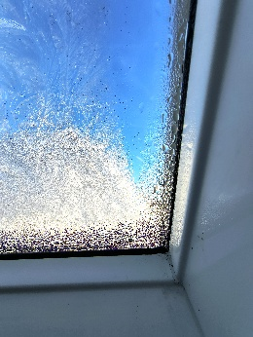

Bildunterschrift: Kondenswasser bildet sich an Oberflächen, die kühler sind als die Raumluft, beispielsweise an der Innenseite von Fensterscheiben. Regelmäßiges, gründliches Lüften hilft, die Feuchtigkeit aus dem Raum zu bekommen – und beugt so langfristig Schäden vor.
Quelle: TLS-Dachfenster

Foto: TLS_Eisblumen_Roto R7

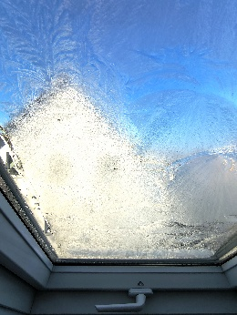

Bildunterschrift: Eisblumen oder Raureif auf der Außenseite der Fensterscheibe sind kein Mangel, sondern ein Qualitätsmerkmal und sprechen für den guten Wärmedämmwert der Scheibe. Dennoch ist auch im Winter gründliches Lüften und gezieltes Heizen unerlässlich, damit feuchte Raumluft entweichen kann und sich die Feuchtigkeit nicht in Form von Kondenswasser an der Scheibe niederschlägt.
Quelle: TLS-Dachfenster

Foto: TLS_Wasserschaden Schimmel

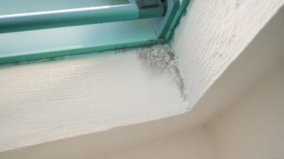

Bildunterschrift: Ist dauerhaft zu viel Feuchtigkeit im Raum, weil zu wenig gelüftet wird, kann sich Schimmel bilden, der die Bausubstanz und schlimmstenfalls die Gesundheit schädigt.
Quelle: TLS-Dachfenster

Foto: TLS_Winter Kondenswasser_(c)_velux

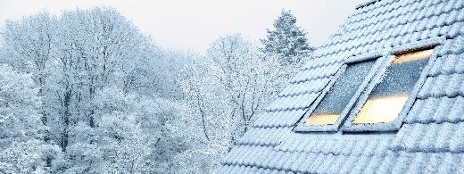

Bildunterschrift: Klirrende Kälte draußen, Schnee auf der Dachschräge und dem Dachfenster – was romantisch aussieht, erfordert vor allem richtiges Lüften und Heizen. Nur so lassen sich Schäden durch Kondenswasserbildung vermeiden.
Quelle: VELUX Deutschland

